**ACTA 03-2022**

**SESIÓN ORDINARIA JUNTA DIRECTIVA**

**FONDO NACIONAL DE FINANCIAMIENTO FORESTAL**

Sesión Ordinaria de la Junta Directiva del Fondo Nacional de Financiamiento Forestal, celebrada el jueves 31 de marzo de dos mil veintidós a las 09:00 a.m., en presencia virtual.

**SR. FRANKLIN PANIAGUA ALFARO PRESIDENTE SUPLENTE**

**SR. MAURICIO CHACÓN NAVARRO VICEPRESIDENTE**

**SR. FELIPE VEGA MONGE SECRETARIO**

**SR. GUSTAVO ELIZONDO FALLAS TESORERO**

**SR. NÉSTOR BALTODANO VARGAS VOCAL**

Participan los señores Jorge Mario Rodríguez Zúñiga-Director General, Ricardo Granados Calderón- Director Legal de Fonafifo y la Sra. Johanna Gamboa Corrales- Secretaria de actas.

Ausentes con justificación: Miembros titulares, Andrea Meza Murillo.

Invitados: La señora Zoila Rodríguez para presentación de estados financieros y el señor Gilmar Navarrete para presentación de informe avances implementación expediente digital y convenio ICE-Fonafifo.

**ARTÍCULO N°1: LECTURA Y APROBACIÓN DE LA AGENDA DEL DÍA**

Se informa que la agenda de la sesión N° 03-2022 contiene los siguientes puntos:

1. Lectura y aprobación de la agenda del día
2. Lectura y aprobación Acta N°02-2022
3. Estados Financieros Fonafifo
4. Seguimiento acuerdo tercero, acta 10-2021 del 26 de octubre sobre presentación de informe consultoría contratada por la Oficina Nacional Forestal relacionada con el análisis sobre los objetivos de Fonafifo establecidos por la Ley Forestal e informe jurídico de Fonafifo.
5. Presentación informe avances implementación expediente digital
6. Lectura de correspondencia

* Correspondencia enviada:
* Correo enviado a Junta Directiva el 04 de marzo con los Estados Financieros de Fonafifo
* Oficio DG-025-2022 respuesta a nota del señor Álvaro Solano
* Correspondencia recibida:
* Oficio DM-0209-2022 respuesta del Ministerio sobre propuesta presentada por la Oficina Nacional Forestal para aumentar montos de PSA en reforestación.
* Oficio DM-0212-2022 Intermediario financiero para administrar fondos provenientes de la venta de créditos de carbono a la organización Emergent
* Carta de renuncia de la señora Nelly Vásquez como miembro de Junta Directiva de Fonafifo
* Oficio JMVFE-JFA-036-2022, del diputado José María Villalta Flórez-Estrada sobre solicitud de audiencia a productores (as) de bambú
* Nota del señor Álvaro Solano
* Oficio DIGECA-224-2022 calificación obtenida en PGAI

1. Puntos varios
2. Expedientes llamados a audiencia
3. Proyecto 22.352 relacionado con la reducción del porcentaje a Fonafifo del impuesto a los combustibles
4. Convenio ICE-Fonafifo
5. Palabras de despedida para señor Franklin Paniagua

Una vez presentada la agenda, por unanimidad se acuerda:

**ACUERDO PRIMERO**. Se aprueba la agenda N°03-2022. **ACUERDO FIRME**.

**ARTÍCULO N°2: LECTURA Y APROBACIÓN ACTA N°02-2022**

Se somete a votación el acta N°02-2022.

Los miembros de Junta Directiva manifiestan no tener objeción al acta Nº02-2022.

Por tanto, por unanimidad se acuerda:

**ACUERDO SEGUNDO.** Se aprueba el Acta N°02-2022. **ACUERDO FIRME.**

**ARTÍCULO N°3: ESTADOS FINANCIEROS FONAFIFO**

La señora Zoila Rodríguez presenta los Estados Financieros al 31 de diciembre del 2021 y a la vez menciona que dichos Estados fueron remitidos previamente a la Junta Directiva para su análisis, por tanto, consulta si los miembros tienen alguna observación o quisieran que amplíe algún tema en específico, de lo contrario, le gustaría hacer referencia a los resultados obtenidos y que se indicaron en la página 26 de los Estados Financieros sobre la NICSP 20 “Información a revelar sobre partes relacionadas”.

El señor Gustavo Elizondo menciona que le interesa más que todo, los temas de cuáles variaciones se realizaron y el estado.

La señora Rodríguez muestra el comparativo 2021-2020, lo que permite conocer la variación anual, muy importante que a partir del 2021 con la implementación de la ley N°9524, en donde Fonafifo incluye su presupuesto al Presupuesto Nacional, la parte de disponibilidad de recursos varía, al igual que la parte de flujo de efectivo, porque ya no se administra los ingresos como se administraban anteriormente y ya no se genera superávit.

Algo importante es que estos estados financieros son consolidados incluyen tanto a Fonafifo como el Fideicomiso por lo que se pueden visualizar las variaciones, principalmente se ven reflejadas en lo que es el resultado de ahorro y desahorro que se tuvo durante el periodo

En la parte de flujo efectivo también se visualiza las variaciones existentes de un año a otro.

La principal variación que se tuvo en cuanto a efectivo y disponibilidad de recursos fue que al cierre de diciembre ingresó una cantidad importante de recursos por $23 millones, a través del PNUD, lo cual está incluido en el superávit del fideicomiso, ya que, en el Fonafifo en el 2021 se cerró sin superávit.

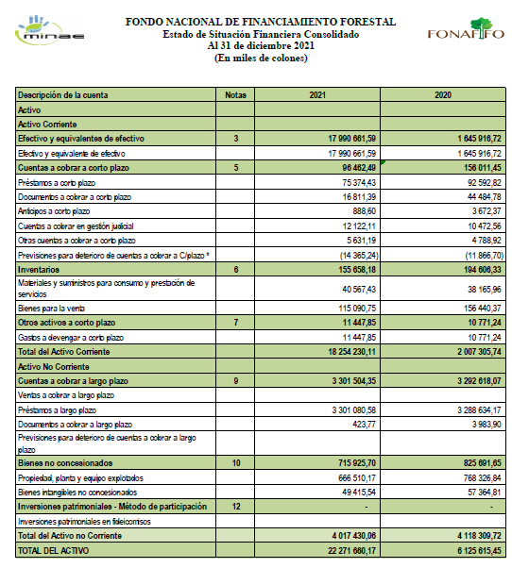

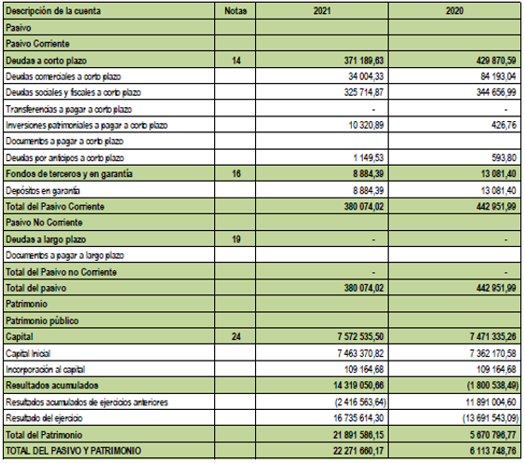

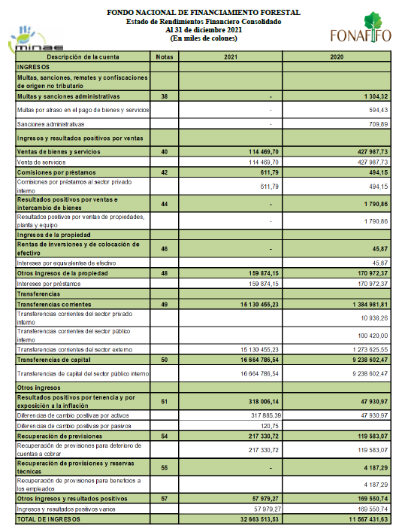

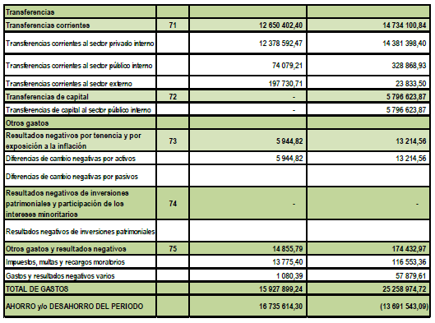

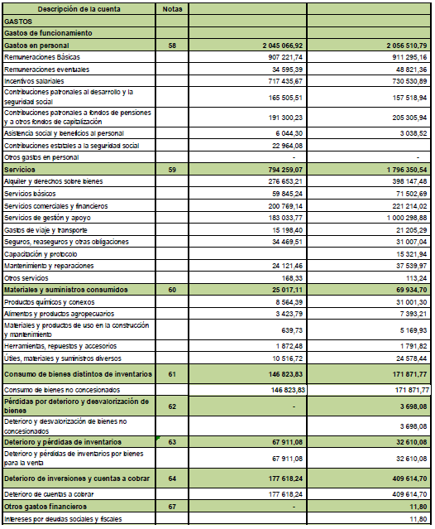

En el Estado de cambios en el patrimonio, se pueden observar las variaciones existentes desde 2020 a 2021, principalmente se ven variaciones significativas por el proceso de traslado de la forma de presupuestación a lo que es el presupuesto nacional y también los ingresos significativos que tuvo el fideicomiso durante el periodo.

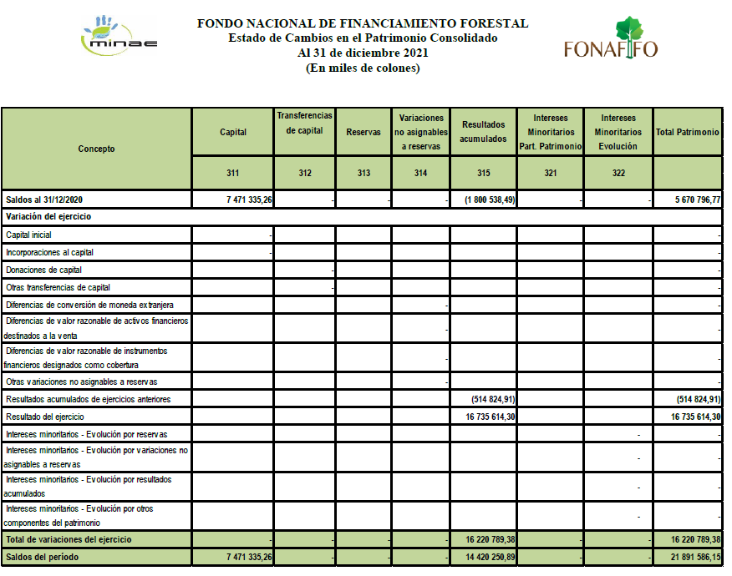

Por otra parte, la señora Zoila Rodríguez comenta los resultados obtenidos en la NICSP 20, con base en las declaraciones que presentaron los miembros de Junta Directiva y los funcionarios de la institución.

La señora Rodríguez recuerda que, esta norma lo que busca es presentar en los estados financieros información de partes relacionadas con la Institución. La Junta Directiva en la sesión del 13 de noviembre de 2019 y en la sesión del 26 de octubre 2021 acordó incluir como personal clave para presentar estas declaraciones, a todos los directivos titulares y suplentes de Junta Directiva, directores, jefaturas de Oficinas Regionales, la proveedora de la institución y los funcionarios que conforman la comisión de adjudicaciones y el comité interno de crédito del Fonafifo. A todos estos se les solicitó la declaración.

La norma busca determinar las remuneraciones que percibió ese personal clave, si hubo relaciones con familiares de ese personal o con sociedades en donde participa dicho personal clave.

Con base en la declaración, se determinó que, en cuanto a remuneraciones, los directores y suplentes de Junta Directiva no perciben retribución económica por las funciones que ejercen, con excepción del reconocimiento de viáticos y kilometraje cuando corresponda, el resto de personal clave de la gerencia constituido por 21 funcionarios percibieron durante el año 2021, remuneraciones brutas por la suma de ¢439.676.106, según el siguiente detalle:

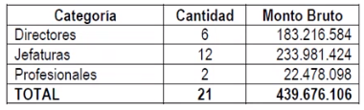

El señor Mauricio Chacón sugiere aclarar a qué se refieren las remuneraciones en el caso del resto de funcionarios.

El señor Néstor Baltodano señala que, en cuanto a este tema, le preocupa mucho lo que se había definido en cuanto a personal clave.

El señor Baltodano agrega que, está de acuerdo que los suplentes de la Junta Directiva son personal clave de esta institución, sin embargo, el problema es que, expresamente por un decreto ejecutivo, se excluyó a los suplentes de la participación en Junta Directiva, por tanto, ellos están excluidos de todas esas explicaciones que se mencionan en la norma.

El señor Baltodano propone una moción para que la Junta Directiva inste a las autoridades del caso para que modifiquen ese tema del reglamento ya que se está poniendo a los suplentes en un estado de indefensión, es un deber que ellos se informen de todas estas situaciones contables de la organización, pero están excluidos expresamente y le parece que es una situación ilegal ya que no se puede decir que una persona es personal clave y excluirlo de toda la participación en la institución.

El señor Gustavo Elizondo menciona que, en algunas Juntas Directivas, los suplentes tomaron tal relevancia que al final de cuentas tenían una participación similar al propietario y se supone que el propietario trata de poner al tanto a quien lo releva en su ausencia, esto es un tema de gobernabilidad y por ello se debe buscar un balance.

El señor Néstor Baltodano menciona que, es claro que los suplentes no pueden tener voto y la voz pues habría que limitarla si es el caso, pero en este momento, el tema es que se excluyen totalmente y considera que, este tiene que ser un tema balanceado para temas de gobernabilidad como lo indicó el señor Gustavo Elizondo.

El señor Ricardo Granados comenta que, lo importante es que la ley no estableció a los suplentes, sino que fue una medida que el reglamento a la ley incluyó para que el quórum no sufriera peligro o no hubiera una paralización del órgano colegiado y ese fue el objetivo.

El señor Granados agrega que, a su criterio, los suplentes están bien incluidos en este tipo de normativa porque en algún momento ellos van a entrar como suplentes y tiene lógica que deban rendir su declaración.

En cuanto a qué tienen derecho y a qué no tienen derecho es algo que puede ser discutido en el futuro, sin embargo, lo que si tiene derecho es a recibir información y Fonafifo no se las ha negado, ellos pueden acceder a las actas y demás documentos, y no ve porqué señalan que está limitada la información.

El señor Granados señala que, una cosa es que no participen directamente en todas las sesiones eso es porque así lo dispuso el reglamento y será el Poder Ejecutivo el que determine si lo cambia o no y eso sería para efectos de una discusión en otro momento, pero para los efectos de aceptar o no el informe, esto no tiene tanta relevancia. En todo caso, no se ha presentado ningún reclamo por parte de esos suplentes y el día que alguien presente alguna gestión puede valorarse.

El señor Néstor Baltodano presenta una moción para que se presente una opinión legal y sobre esa opinión tomar las acciones que correspondan.

El señor Mauricio Chacón indica que, hay dos formas de verlo, es un tema de función y de responsabilidad, en la medida en que el titular sabe que es el titular, de alguna forma asume una responsabilidad superior y se evita un poco la intermitencia en la participación, por tanto, hay que analizar el tema desde las dos ópticas, uno un suplente que esté preparado e informado para poder en una circunstancia especial, sustituir al titular pero también reforzar la responsabilidad del titular de hacer todo lo posible y mover todo lo que tenga que mover para no faltar a una sesión de Junta Directiva.

El señor Franklin Paniagua manifiesta que no está de acuerdo en que se solicite una opinión legal, debido a que, el señor Ricardo Granados ya presentó sus argumentos y eso tiende más bien a dejar otro punto confuso que es no poder diferenciar entre el propietario y el suplente y si el tema que hay que revisar es simplemente el significado que se debe dar al término.

Una vez discutido el tema, por unanimidad se acuerda:

**ACUERDO TERCERO.** Se instruye a la Dirección Jurídica para que prepare un criterio legal sobre si procede o no, incluir a los miembros suplentes de esta Junta Directiva como parte del personal clave, para la presentación de la Declaración Jurada NICSP 20 sobre “Información a revelar sobre partes relacionadas”, y que dicho criterio sea presentado en la próxima sesión. **ACUERDO FIRME**.

Por otra parte, la señora Zoila Rodríguez continúa explicando los puntos que se incluyeron en la nota a los Estados Financieros:

**Familiares del personal clave**

Durante el periodo, existió la siguiente transacción económica por parte de familiar cercano de un miembro de Junta Directiva:

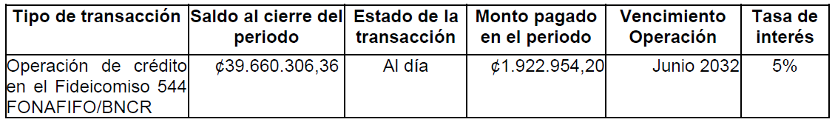

**Sociedades o entidades donde participan:**

Durante el periodo, existió dos sociedades relacionadas con Miembros de Junta Directiva, que recibieron pagos por contratos de servicios ambientales, según el siguiente detalle:

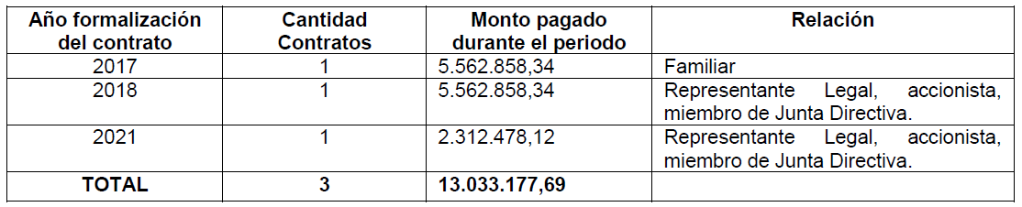

Adicionalmente, 2 Directores de Junta Directiva son miembros de la Junta Directiva de la Oficina Nacional Forestal, entidad que percibió del Fonafifo la suma de ¢73.781.880, según lo establece la Ley de Presupuesto Ordinario y Extraordinario de la República para el Ejercicio Económico del 2021, relacionado con el artículo N° 64 del Reglamento a la Ley Forestal N° 7575.

Por último, considerando como parte relacionada al Fideicomiso 544 FONAFIFO/BNCR, el Fonafifo mantuvo durante el periodo las siguientes transacciones económicas:

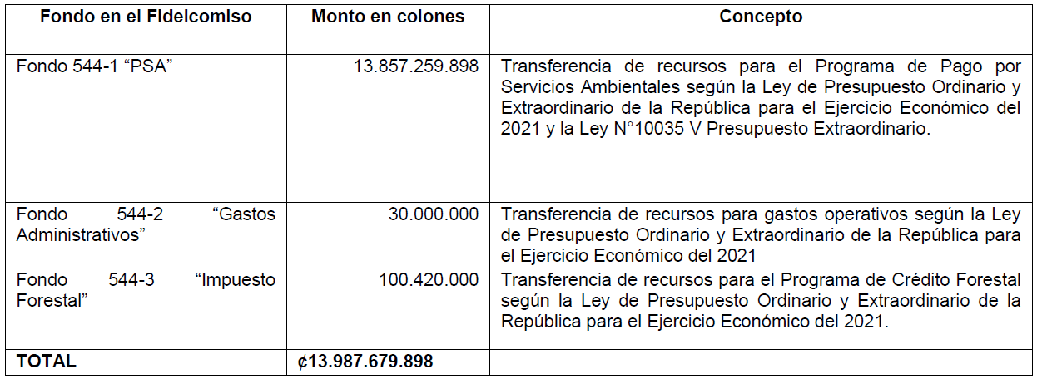

Una vez presentados los Estados Financieros, por unanimidad se acuerda:

**ACUERDO CUARTO**. Se aprueban los Estados Financieros consolidados al cierre de diciembre del 2021, presentados por la Administración. **ACUERDO FIRME.**

**ARTÍCULO N°4: SEGUIMIENTO ACUERDO TERCERO, ACTA 10-2021 DEL 26 DE OCTUBRE SOBRE PRESENTACIÓN DE INFORME CONSULTORÍA CONTRATADA POR LA OFICINA NACIONAL FORESTAL RELACIONADA CON EL ANÁLISIS SOBRE LOS OBJETIVOS DE FONAFIFO ESTABLECIDOS POR LA LEY FORESTAL E INFORME JURÍDICO DE FONAFIFO.**

El señor Felipe Vega menciona que, en lo que compete a la Oficina Nacional Forestal el día de mañana se va a tener el primer informe de la asesoría legal, que se realizó mediante concurso público y la cual recayó en un abogado que se llama Carlos Lanzas y la otra semana quedaría el informe consolidado y completo para presentarlo a la Junta Directiva del Fonafifo como se había acordado.

El señor Vega agrega que, el atraso se debió a que hubo un concurso fallido por el tema de que la ONF buscaba ciertas condiciones de los oferentes que no se cumplieron y se tuvo que bajar un poco las pretensiones, al final por experiencia y otras condiciones fue el señor Lanzas el que quedó adjudicado.

El señor Gustavo Elizondo sugiere que se dé un plazo pertinente para que en la próxima sesión se presente este tema.

Una vez discutido, por unanimidad se acuerda:

**ACUERDO QUINTO.** La Junta Directiva otorga plazo a la siguiente sesión para que la Oficina Nacional Forestal presente los hallazgos de la consultoría contratada para el análisis de los objetivos de Fonafifo establecidos por la Ley Forestal y que, a su vez, la Dirección Jurídica presente el criterio jurídico sobre este tema. **ACUERDO FIRME.**

**ARTÍCULO N°5: PRESENTACIÓN INFORME AVANCES IMPLEMENTACIÓN EXPEDIENTE DIGITAL**

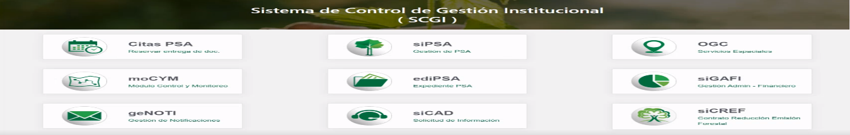El señor Gilmar Navarrete muestra a la Junta Directiva la plataforma que contiene diferentes módulos con los cuales se administra el programa de PSA. En general hay uno de los módulos que se llama ediPSA que es el que se va a presentar en este momento.

Como antecedente el señor Navarrete comenta que, en el año 2015 cuando se tomó la decisión de crear la nueva plataforma de administración del Programa de Pago por Servicios Ambientales, se consideró un módulo para ir almacenando todos los documentos que el sistema fuera generando, al cual se le bautizó como el ediPSA.

Este repositorio de información se prevé que se constituirá en el expediente digital que, en el mediano plazo, será utilizado para que las personas interesadas pueden hacer sus consultas, por eso desde su concepción tiene un menú de consulta pública y un menú de consulta privada.

El de consulta privada es el que actualmente se utiliza a lo interno de la institución para diferentes gestiones y el de consulta pública todavía no se ha publicitado ni se ha hecho de conocimiento porque se está en un proceso de construcción.

El señor Navarrete comenta que, Fonafifo tradicionalmente ha manejado los expedientes de pago por servicios ambientales de manera física y los expedientes son muy grandes porque van acumulando información año con año y existen expedientes con periodos de 10, 15 y hasta 16 años dependiendo de las actividades.

En su momento, se tenía que tomar la decisión de establecer un año base a partir del cual toda la información se fuera digitalizando y convivir con un sistema híbrido de expediente físico y expediente digital, por tanto, en este momento Fonafifo está en la parte del expediente híbrido, no se tiene al 100% del expediente original digitalizado en ediPSA, sino que se va construyendo poco a poco.

Este año de inicio fue el 2020 donde ya se giraron las instrucciones para que las oficinas regionales empezaran a digitalizar la información mínima que se necesitaba para poder gestionar los pagos de cada uno de esos contratos.

Esa información mínima era lo que en el pasado representaba una inversión de recursos debido al fotocopiado de los expedientes físicos, en ese sentido, se obtuvo una primera ganancia porque se dejó de invertir recursos en fotocopiado.

El señor Navarrete agrega que, ahora todos los documentos físicos que se reciben se digitalizan y almacenan en este repositorio de información.

Cuando se ingresa al módulo del ediPSA, en el área privada, se muestra de primera mano la información a manera de resumen del contrato y se puede descargar la información total y que se encuentra en el repositorio asociado a ese contrato.

En la pantalla puede observar al lado izquierdo el número de contrato, el número de expediente, el nombre del beneficiario, la actividad PSA, la vigencia, la organización que lo gestionó (si lo hubiera), el área PSA, si se encuentra activo y la información de contacto.

Al lado derecho se encuentran las diferentes categorías de archivos que se van almacenando en los expedientes y están ordenados cronológicamente, por ejemplo, se puede visualizar la orden de pago con la cual se gestionó la primera cuota de un contrato.

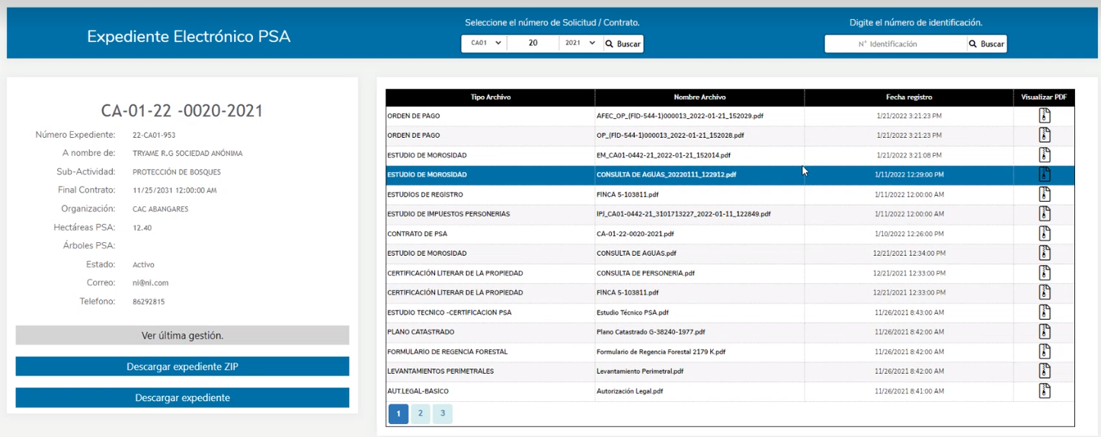

Esta herramienta le permitió a Fonafifo en el año 2020-2021 no detener los trámites de pagos, la pandemia realmente no impactó la gestión de la institución, porque se contaba con esta herramienta y cuando se dieron las instrucciones de que se tenía que hacer teletrabajo, el trabajo no se vio afectado gracias a que las diferentes unidades podían acceder a este instrumento.

Por otra parte, toda la información que genera la conformación del expediente de PSA se registra en este repositorio, desde el momento en que la persona saca su cita, se genera un documento y este documento inmediatamente pasa a ser parte de este repositorio, así como cuando el contrato es firmado por las partes, se escanea y se carga al repositorio.

El señor Navarrete señala que, aún hace falta mucho para ser un expediente digital, entendiendo que expediente digital sea un símil al expediente físico donde se abre un libro y se van pasando las hojas con índice y foliado.

Todo eso es parte de las cosas que se han venido proponiendo en un plan de trabajo para, en el mediano plazo lograr y transformar este repositorio de información en una herramienta mucho más amigable que permita brindar a los clientes acceso a un expediente digital en forma y organizado, es por eso que todavía no se ha puesto al servicio del público, por ahora, es un instrumento interno de trabajo el cual fue y es muy valioso para poder realizar las gestiones en la oficina.

El señor Gustavo Elizondo manifiesta que, esta herramienta es música muy agradable a los oídos en procura de la simplificación de trámites y hacer que cada vez más los usuarios, que son los que tienen solicitudes de crédito o están en el programa de servicios ambientales, puedan acceder sin importar el lugar en donde se encuentren.

Agrega que, un aspecto importante es que cuando esta herramienta se implemente, se le brinde una capacitación adecuada al usuario, tratando de que sea lo más accesible posible para que cualquiera pueda ingresar sin ningún problema, ya que hay que recordar que muchos productores no tienen acceso a muchas de esas herramientas.

El señor Elizondo adiciona que, otro tema importante es el análisis de riesgo que tiene el manejo de estas bases de datos, y que deben ir muy de cerca con lo dispuesto por la PRODHAB, es decir, tener reportadas esas bases de datos, por el tipo de información sensible que se encontrará en ellas.

El señor Gilmar Navarrete señala que, la parte de la protección de los datos es fundamental y por eso es que Fonafifo está trabajando en conjunto con la Contraloría de Servicios y la compañera encargada de Archivo y se creó una Comisión Interna Interdisciplinaria para no solo mejorar la condición del expediente digital con todas las recomendaciones y con todas las regulaciones que éste debe tener, sino también pensando en otro gran proyecto que tiene Fonafifo que es el gestor documental el cual es una herramienta mucho más amplia.

El señor Felipe Vega menciona que, es un avance interesante en cómo la información se digitaliza a lo interno y cómo eso le sirve al funcionario, sin embargo, como muy bien dice el señor Navarrete, falta mucho por delante, desde su perspectiva y representación como usuario, desea que esta herramienta avance, ya que todavía el usuario tiene que estar presentándose a dejar papeles. La aspiración es que, precisamente estas cosas se cumplan para el usuario y Fonafifo debe invertir lo que sea necesario para que esta herramienta avance lo más pronto posible y que la institución esté a la altura de lo que ya otras instituciones han avanzado en esta materia.

El señor Gilmar Navarrete agrega que, se tiene un gran reto con los usuarios y es el que éstos puedan tener su firma digital, ya que esto permitiría ir más rápidamente al enfocarse en un módulo donde solo se reciban documentos autenticados con firma digital y de esa manera poder ir complementando todo lo que es el expediente digital, sin embargo, mientras eso no suceda, se va a tener que mantener un esquema híbrido para permitirle a aquellas personas que no tienen firma digital poder presentar los documentos de manera física y así la institución poder digitalizarlos.

Existe una serie de aristas que no es el momento para discutirlas, pero sí hay que valorarlas, por ejemplo, el que los clientes puedan digitalizar la información y poder trasladársela a Fonafifo es un proceso que implica capacitar a las personas y explicarles cuáles son los medios mínimos que necesita para que eso suceda y que las plataformas puedan recibir la información.

En el corto plazo, dentro del Plan con la Unidad de Tecnologías de Información y Comunicación, se tiene previsto que la solicitud de ingreso al pago por servicios ambientales sea totalmente digital, y con tiempo se va a hacer la publicación de la herramienta para que las personas que vayan a aplicar en el año 2023 estén informadas de previo.

Este es uno de los procesos que se necesita ir encaminando con el fin de que la institución siga liderando, no sólo al ofrecer el pago a las personas sino también, herramientas de consulta para que estén siempre informadas de la gestión que van llevando con la institución.

El señor Navarrete adiciona que, se va a realizar los esfuerzos para poder presentar a la Junta un plan con montos y poder dimensionar cuánto es lo que la institución debería invertir para poder alcanzar los objetivos con esta herramienta.

Una vez realizada la presentación, por unanimidad se acuerda:

**ACUERDO SEXTO**. La Junta Directiva da por conocida y recibida la presentación del informe sobre los avances en la implementación del expediente digital, realizada por el señor Gilmar Navarrete. **ACUERDO FIRME.**

**ARTÍCULO N°6: LECTURA DE CORRESPONDENCIA**

**Se hace de conocimiento la siguiente correspondencia:**

* Correo enviado a Junta Directiva el 04 de marzo con los Estados Financieros de Fonafifo
* Oficio DG-025-2022 respuesta a nota del señor Álvaro Solano

Se menciona que este oficio corresponde a la respuesta que se le dio al señor Álvaro Solano indicando más que todo que como la nota que él había remitido no estaba firmada lo procedente en ese caso era el rechazo y archivo de la petición según dispone la normativa de la Ley General de Administración Pública.

* Oficio DM-0209-2022 respuesta del Ministerio sobre propuesta presentada por la Oficina Nacional Forestal para aumentar montos de PSA en reforestación.

Se recuerda a la Junta Directiva que se había tomado un acuerdo de dar por conocida y recibida la propuesta de aumentar los montos de PSA reforestación que presentó la Oficina Nacional Forestal y que se remitiría a la Ministra para un análisis, e igualmente a la parte técnica de Fonafifo para que también realizara un análisis y se dio un plazo al 09 de marzo para que se brindara respuesta.

Por lo anterior, este es el oficio que remitió la señora Ministra, en el sentido de que recibió la propuesta, la analizó y considerando que para los proyectos nuevos 2022 el presupuesto era de aproximadamente de 2.859 millones de colones y comparando lo que sería la erogación de la primera cuota, de acuerdo a esta propuesta, se necesitaría un monto aproximado de 668 millones de colones adicionales sobrepasando el presupuesto total con que cuenta el programa de PSA para este año, lo cual impacta de manera significativa la disponibilidad de recursos para contratar nuevas hectáreas en las actividades de protección de bosques y regeneración natural y otras actividades y que no es oportuno en este momento, proceder con esa propuesta de incremento presentada por la ONF.

El señor Felipe Vega menciona que, es respetable la respuesta de la señora Ministra, sin embargo, le parece que se están confundiendo un poco los conceptos, a su parecer este tema no es un asunto de ejercicio presupuestario, lo que está de fondo es cuánto vale una tonelada de carbono y la ONF está haciendo una propuesta actualizando el valor de la tonelada de carbono de acuerdo a lo que Fonafifo está recibiendo de los premios internacionales y lo que le han venido pagando las instancias.

El señor Vega señala que, Noruega dio a Fonafifo 10 dólares y pareciera que la tendencia en el mercado formal es de 10 dólares y en el mercado voluntario incluso está por encima de eso. Si Fonafifo recibe fondos sobre 10 dólares, porqué se va a pagar al productor sobre la base de $4.67 eso está un poco raro porque no respondería a lo que es la función pública.

Si Fonafifo está vendiendo a 10 dólares se supone que recortaría 2 dólares de gastos administrativos y el resto se lo daría al productor para que reciba esos recursos.

El señor Vega agrega que, la propuesta se basa en montos que la ONF cree deberían cambiar en función de lo que Fonafifo recibe por el pago de la tonelada de carbono y afirma que la ONF presentará una contrapropuesta a la respuesta de la señora Ministra.

El señor Franklin Paniagua señala que la respuesta de la señora Ministra no tiene que ver con lo que el señor Felipe Vega explica, en ese sentido no habría una contrapropuesta, porque trata de temas diferentes.

Por otra parte, el señor Paniagua menciona que, la explicación del porqué se le otorgó el premio Earthshot a Costa Rica es que se le da por el programa de pago por servicios ambientales y por el sistema de áreas protegidas a título general no en función del valor de una tonelada.

Lo único donde ha habido una conversación sobre valor de tonelada ha sido en el contexto del ERPA con el Banco Mundial y recientemente con los noruegos que utilizaron la referencia del valor mínimo utilizado por LEAF que es el de $10 dólares.

El señor Paniagua señala que, no hay ningún problema en que ONF haga una propuesta en relación con el precio de la tonelada de carbono o con el precio de lo que se paga por hectárea y, en su momento cuando se discuta como Junta Directiva esos valores, se pueden hacer muchas aclaraciones y aclara además que, lo que se negocia a nivel internacional es jurisdiccional, es decir, es del país en su conjunto y que no va a corresponder de manera directa al valor de los contratos que se hagan.

Para todo lo que es Patrimonio Natural del Estado eso no se convierte en un contrato de PSA o en contratos de CREF o de pago por resultados, hacia los productores privados ya que no son los únicos agentes, los pueblos indígenas también tienen en función a su territorio, un porcentaje de esos recursos y eso es importante tenerlo claro, sin embargo, la noción de tener una propuesta de parte de la ONF sobre el precio de la tonelada es completamente válido.

* Oficio DM-0212-2022 Intermediario financiero para administrar fondos provenientes de la venta de créditos de carbono a la organización Emergent

Se indica que, este oficio fue remitido por el señor Franklin Paniagua como Ministro a.i. de Ambiente y Energía, al señor José Vicente Troya, representante residente de PNUD en Costa Rica, y en resumen más que todo invita al PNUD a explorar con las autoridades de Emergent y en coordinación con Fonafifo, la posibilidad de actuar como intermediario financiero para una posible transacción de unidades TREES entre Costa Rica y Emergent, es decir, que PNUD funja como intermediario financiero para administrar estos fondos provenientes de la venta de créditos de carbono.

* Carta de renuncia de la señora Nelly Vásquez como miembro de Junta Directiva de Fonafifo

Se menciona sobre la carta de renuncia de la señora Nelly Vázquez como miembro suplente de Junta Directiva de Fonafifo, la cual rige a partir hoy y en donde la señora Vásquez expresa que dicha renuncia se debe más que todo a su deseo de enfocarse en otros asuntos y compromisos que tiene.

El señor Felipe Vega solicita que se tome un acuerdo para agradecerle a la señora Vásquez por todo el esfuerzo realizado, que es un esfuerzo ad honoren y sería muy bueno enviarle una nota para que quede claro el agradecimiento institucional.

El señor Gustavo Elizondo concuerda en que se le extienda un agradecimiento a doña Nelly por toda la colaboración y apoyo como suplente en esta Junta, la señora Vásquez siempre tuvo mucha voluntad y disposición para participar y cuando asistió a las sesiones lo hizo de muy buena manera, siempre tuvo una participación importante y estuvo enterada de todo lo que pasaba en la Junta Directiva.

Dado lo anterior, por unanimidad se acuerda:

**ACUERDO SÉTIMO.** Se acuerda remitir una nota de agradecimiento a la señora Nelly Vásquez por haber formado parte de la Junta Directiva de Fonafifo y haber ejercido sus funciones como miembro suplente de una manera muy activa, realizando valiosos aportes y colaborando en la toma de decisiones importantes para beneficio de la institución. **ACUERDO FIRME.**

* Oficio JMVFE-JFA-036-2022, del diputado José María Villalta Flórez-Estrada sobre solicitud de audiencia a productores (as) de bambú

Se hace referencia a que, en el oficio, el Diputado Villalta comunica que un grupo de productores y productoras de bambú, del Asentamiento Camuro de la Rita de Pococí, le solicitaron una audiencia con el fin de exponer la problemática que enfrentan sobre embargos y el proceso judicial en relación con el financiamiento de un proyecto de bambú, por tanto, él como diputado solicita a Fonafifo conceder un espacio a dicho grupo de productores(as) para conversar sobre el tema.

El señor Jorge Mario Rodríguez solicitó al diputado Villalta una audiencia para explicarle cómo está la situación con estos productores y se está a la espera de que se le brinde dicha audiencia.

El señor Felipe Vega señala que es necesaria una respuesta de parte de la Junta Directiva y ver cuáles son los temas que hay que abordar con estos productores.

Le parece que la gestión realizada por la administración está bien, para que actualice al señor Diputado, sin embargo, como Junta Directiva se debe mostrar transparencia y claridad en las peticiones que hacen los productores y total apertura para que estas cosas se analicen tal como lo están pidiendo.

El señor Gustavo Elizondo sugiere que, de previo a cualquier cita con ellos, le gustaría que exista la información para no presentarse con las manos vacías y poder explicarles a los productores la situación, además agrega que, es importante que los productores sientan que la Junta Directiva es de puertas abiertas y que cualquiera puede presentar su inquietud y eso no significa que se quite respaldo a las acciones de la administración.

La señora Johanna Gamboa comenta que, la administración solicitó un informe al Departamento de Crédito, el cual fue elaborado por el señor Cristian Baltodano, en el cual se detalla la situación, en resumen, ha habido apertura por parte de Fonafifo, manifestada en los arreglos de pago muy favorables ofrecidos para los clientes, sin embargo, han existido múltiples incumplimientos en las fechas de pago y atrasos en el pago de las operaciones crediticias y a consideración de Fonafifo ha habido poco interés para solucionar la situación por parte de los productores y productoras.

En algún momento los productores consultaron la posibilidad de que se condonaran las deudas, sin embargo, Fonafifo reiteró que, por disposición legal, es imposible condonar deudas de acuerdo con lo establecido en el artículo 51 de la Ley Forestal y que, la única salida, además de la readecuación ofrecida sería el trámite de un proyecto de Ley que específicamente condone estos créditos.

Una vez discutido, por unanimidad se acuerda:

**ACUERDO OCTAVO**. Se instruye a la administración para que coordine una reunión virtual con los(as) representantes del Asentamiento Camuro de la Rita de Pococí, el Departamento de Crédito de Fonafifo y la Comisión creada por los señores Gustavo Elizondo y Felipe Vega como representantes de la Junta Directiva, para analizar la problemática que enfrentan los(as) productores(as) de bambú. **ACUERDO FIRME.**

* Nota del señor Álvaro Solano
* Oficio DIGECA-224-2022 calificación obtenida en PGAI

Se comenta que, en este oficio DIGECA informa sobre la nota obtenida en la implementación del PGAI y con mucho orgullo y satisfacción Fonafifo continúa con una nota de 106 puntos, para una calificación de excelencia ambiental institucional.

El señor Gustavo Elizondo propone que se envíe una nota de parte de la Junta Directiva a la administración y la Comisión, externando la felicitación por ese logro e instándolos a que sigan en esa línea.

Por unanimidad se acuerda:

**ACUEDO NOVENO**. Se instruye a la administración para que remita a la Comisión del Programa de Gestión Ambiental Institucional (CPGAI), una nota de felicitación por el logro obtenido e instando a que se continúe trabajando en esa línea**. ACUERDO FIRME.**

Una vez presentada la correspondencia, por unanimidad se acuerda:

**ACUERDO DÉCIMO.** La Junta da por conocida y recibida la siguiente correspondencia**:**

* Correo enviado a Junta Directiva el 04 de marzo con los Estados Financieros de Fonafifo
* Oficio DG-025-2022 respuesta a nota del señor Álvaro Solano
* Oficio DM-0209-2022 respuesta del Ministerio sobre propuesta presentada por la Oficina Nacional Forestal para aumentar montos de PSA en reforestación.
* Oficio DM-0212-2022 Intermediario financiero para administrar fondos provenientes de la venta de créditos de carbono a la organización Emergent
* Carta de renuncia de la señora Nelly Vásquez como miembro de Junta Directiva de Fonafifo
* Oficio JMVFE-JFA-036-2022, del diputado José María Villalta Flórez-Estrada sobre solicitud de audiencia a productores (as) de bambú
* Nota del señor Álvaro Solano
* Oficio DIGECA-224-2022 calificación obtenida en PGAI. **ACUERDO FIRME**.

**ARTÍCULO N°7: PUNTOS VARIOS**

1. **EXPEDIENTES LLAMADOS A AUDIENCIA**

La Dirección Jurídica informa que es necesario establecer un procedimiento ordinario para determinar la existencia de incumplimiento del siguiente proyecto:

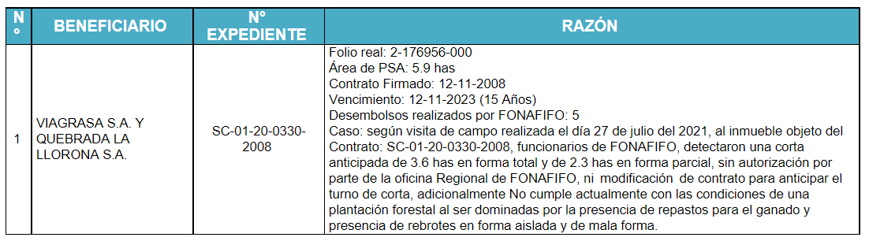

Una vez presentado, por unanimidad se acuerda:

**ACUERDO DÉCIMO PRIMERO.** De conformidad con lo dispuesto en el artículo 308 y siguientes de la Ley General de la Administración Pública, deberá iniciarse un procedimiento administrativo a fin de que la administración pueda contar con todos los elementos que le permitan resolver – como en derecho corresponda- el presente asunto, para lo cual se nombra a la Dirección Jurídica como Órgano Director del Procedimiento Administrativo de los expedientes seguidos al efecto:

VIAGRASA S.A. Y QUEBRADA LA LLORONA S.A. SC-01-20-0330-2008**. ACUERDO FIRME**.

1. **PROYECTO 22.352 RELACIONADO CON LA REDUCCIÓN DEL PORCENTAJE A FONAFIFO DEL IMPUESTO A LOS COMBUSTIBLES**

El señor Ricardo Granados informa que, este fue un proyecto de ley que le consultaron al despacho del Ministerio no fue directamente a Fonafifo y dieron un plazo perentorio para contestar.

A manera de resumen, el proyecto lo que pretende es reducir la asignación presupuestaria del impuesto único a los combustibles en un 1%, es decir, bajarlo del 3,5 al 2,5 %.

La otra parte de la propuesta es que, del producto anual de los ingresos provenientes de la recaudación del impuesto único a los combustibles, se destinará 48,60% con carácter específico y obligatorio para el Ministerio de Hacienda, es decir, que no se considere como una finalidad de ley el tema de la de la conservación de los servicios ambientales.

Lo anterior, es por supuesto, un doble golpe, no solo al reducir el porcentaje que por ley corresponde del impuesto, sino que, además Hacienda califica que la mitad de ese impuesto no está cobijado por el tema de dedicación por finalidad.

El señor Granados señala que, obviamente la respuesta fue negativa, se hizo un estimado y aproximadamente eso impactaría en unas 15.000 hectáreas anuales, además se recomendó a la persona que iba a contestar ese proyecto, para que hubiera una oposición absoluta de parte del Ministerio sobre la propuesta ya que no tiene sentido esa reducción porque el perjuicio es total.

Asimismo, el señor Ricardo Granados menciona que no tiene conocimiento de cómo quedó al final la respuesta ya que se iba a brindar desde el Ministerio, pero se trae el tema a esta Junta para que esté informada de lo que va a pasar con ese proyecto y darle seguimiento porque el impacto es muy alto y prácticamente traería graves problemas al programa.

Agrega además que, este tema es complicado, existen otros proyectos en esa línea más que todo por el tema de la emergencia mundial y el aumento de los precios de los combustibles.

El señor Granados se compromete a presentar en la próxima sesión, la respuesta oficial que hizo el MINAE e informar más en detalle el proyecto, en qué estado se encuentra, quién lo está impulsando, y por qué fue presentado.

Por unanimidad se acuerda:

**ACUERDO DÉCIMO SEGUNDO.** Se instruye a la Dirección Jurídica para que, en la próxima sesión, presente un informe más detallado con respecto al proyecto de ley 22.352:” Ley para la generación de oportunidades ocupacionales en el área de mantenimiento y construcción de infraestructura vial a favor de las personas adscritas al Sistema Penitenciario Nacional”, el cual está relacionado con la reducción del porcentaje a Fonafifo del impuesto a los combustibles**. ACUERDO FIRME.**

1. **CONVENIO ICE-FONAFIFO**

El señor Gilmar Navarrete informa que, en el año 2015 Fonafifo firmó un convenio con el ICE ya que esa institución, para poder cumplir con las exigencias que le pedía el BID, con respecto a la parte ambiental por el proyecto de la cola del embalse del Reventazón, se acercó a Fonafifo para combinar recursos, para beneficiar a los finqueros de la zona afectada al proponerle a Fonafifo que por cada hectárea que Fonafifo somete a pago por servicios ambientales en la zona delimitada por el ICE y que es cercana al embalse del Reventazón, el ICE aporta un dólar adicional.

Los propietarios de esas fincas reciben el doble de pago con respecto al programa nacional de servicios ambientales, fue bastante exitoso, pero no se contempló en ese momento que, los contratos iban a cambiar de vigencia y que el convenio que se tenía en 2015, al llegar los contratos que eran a cinco años a su finalización en el 2020, no había manera de poder extenderles un contrato nuevamente bajo la figura del convenio del ICE, por tanto, los personeros del ICE se reunieron con

Fonafifo y propusieron hacer un nuevo convenio considerando las nuevas acciones, los nuevos

plazos y el nuevo manual de procedimientos de pago por servicios ambientales y a la fecha ya se tiene el documento el cual es en los mismos términos, lo único que cambió fue las condiciones de los contratos que ya no van a ser a 5 años sino a 10 años, el ICE aporta medio millón de dólares para el proyecto, la meta del convenio es contratar alrededor de 600 hectáreas en protección de bosques y 5.000 árboles en sistemas agroforestales.

La ventaja es que el ICE se encarga de todas las regencias por lo que el propietario no tiene que sacar de su bolsillo para pagar el regente forestal y, por tanto, la persona recibe el 100 % de los fondos.

El señor Mauricio Chacón consulta si esto está coordinado con Comcure, y si no es así, si corresponde se debe invitar al ICE para que sea conocido y coordinado con Comcure o si corresponde directamente a Fonafifo solicitarle a Comcure el espacio para compartir esto, porque podría ser visto como un desacople entre el funcionamiento del Comcure y lo que sería propiamente el trabajo del ICE.

El señor Navarrete indica que va a realizar la consulta al ICE y agrega que, para firmar el convenio se necesita el aval de la Junta Directiva, por tanto, se somete a votación la propuesta de acuerdo.

El señor Felipe Vega señala que, en el acuerdo le gustaría que se agregara un texto que diga que el acuerdo es basado en una continuación del convenio anterior.

Por su parte, el señor Gustavo Elizondo recomienda que se sigan explorando alternativas ya que hay otras zonas bastante desprotegidas, en el Reventazón está muy bien la cobertura forestal, pero el ICE podría entrar incluso en reparaciones de cuencas de algún otro tipo.

Una vez discutido, por unanimidad se acuerda:

**ACUERDO DÉCIMO TERCERO.** Se aprueba la suscripción de un nuevo convenio específico para el Financiamiento de Pago por Servicios Ambientales entre el Instituto Costarricense de Electricidad y el Fondo Nacional de Financiamiento Forestal, como continuación del convenio específico de cooperación N°CON-010-15 suscrito entre ambas entidades, en febrero del año 2015. **ACUERDO FIRME.**

1. **PALABRAS DE DESPEDIDA PARA SEÑOR FRANKLIN PANIAGUA**

La Junta Directiva extiende un agradecimiento al señor Franklin Paniagua por su dedicación y participación activa, como representante del Ministerio en este órgano colegiado y le desea muchos éxitos en su nueva gestión, ya que al igual que la señora Nelly Vásquez, deja su cargo como Viceministro de Ambiente y Presidente de Junta Directiva a partir de hoy, para enrumbarse en una nueva oportunidad laboral. El señor Paniagua agradece a los demás miembros, la dedicación, apertura, transparencia y compromiso mostrado, lo cual significó un ejemplo para él, en el sentido de que debía estar a la altura de personas con un gran conocimiento y vocación de servicio y eso siempre le sirvió como modelo a seguir, además agrega que, espera poder seguir trabajando juntos y haciendo cosas por el país que es lo más importante.

**Sin más asuntos por tratar se levanta la sesión a las 11:27 a.m.**

**SR. FRANKLIN PANIAGUA ALFARO SR. FELIPE VEGA MONGE**

**PRESIDENTE SUPLENTE SECRETARIO**